Série
OAU Aérotherme agricole lavable
Convient aux environnements Catégorie 1 et 2 du code canadien d’électricité


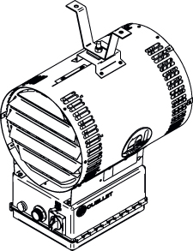

Caractéristiques
Certification - CSA C22.2 46, UL2021.
- Exigences de corrosion CSA C22.2 94.
- Exigences d’étanchéité CSA C22.2 94 Type 4X.
Couleur - Standard : blanc.
Finition - Standard : peinture à la poudre d’époxy/polyester offrant une plus grande
résistance à la corrosion.
Tension - 240/208V,1 phase.
Construction - Construction en acier satiné robuste de calibre 18.
- Volets ajustables afin de diriger l’air chaud.
- Protection thermique à réenclenchement automatique.
- Boitier électrique non métallique CSA C22.2 94 4X.
Ventilateur - Moteur électrique à ventilation entièrement enfermé monté dans le compartiment froid.
- Moteur avec protection thermique intégrée.
- Moteur fermé à roulements à billes lubrifié à vie.
- Délais de ventilateur au départ et à l’arrêt.
Élément - Éléments tubulaires en acier avec ailettes à basse densité très résistants;
peints en noir pour une meilleure résistance à la corrosion.
Régulation - Interrupteur principal 40A intégré.
- Circuit de commande à 240/208V intégré.
- Commande de ventilateur intégré.
- Témoin lumineux indiquant le déclenchement de la protection thermique intégré.
- Thermostat intégré avec bulbe et capillaire en acier inoxydable, de qualité supérieure, offrant une grande précision.
Installation - Montage horizontal au mur ou au plafond avec un des 2 supports fournis,
permettant de faire pivoter sur 360°.
- Vaste compartiment des commandes scellé et facile d’accès.
- Hauteur maximale recommandée de12 pi (3.7 m).
- Hauteur minimale de 8 pi (2.4 m).
- Température ambiante maximale de fonctionnement : 30 °C (85 °F).
Garantie - 1 an contre tous vices
- 3 ans sur les éléments
Application - Bâtiments agricoles (laiterie, grange, poulailler, porcherie, étable, chenil, etc.).

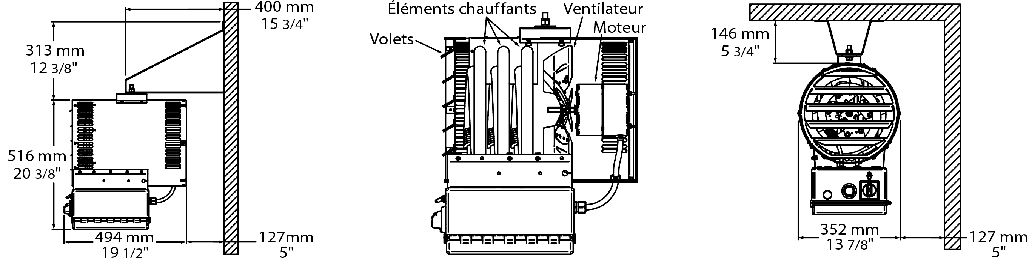

Modèle
# Produit | Qté | Volts | Phase | Watts  (BTU/hr) | pcm | Hausse de température |  | Moteur |  | Poids
 |  |  |  |  |  | ºC | ºF | HP | rpm | lb | kg
OAU05000BLLT-DIS40-IV-T¹ |  | 240/208 | 1 | 5000/3750 (17060/12795) | 300 | 30 | 53 | 1/4 | 1050 | 52.8 | 23.9

¹ Appareil avec protection thermique à réenclenchement automatique.
Couleur standard blanc.

Autres
Type | Quantité | Modèle et description  Informations complémentaires | Volts | Phase | Watts | Longueur  mm/po | Informations  Couleur/installation

Les spécifications peuvent changer sans préavis
Projet : | Approbation  Information
Ingénieur conseil : | Approbation  Information
Entrepreneur électricien : | Approbation  Information
Distributeur : | Approbation  Information
Date : | Approbation  Information
Référence Ouellet : | Approbation  Information
Commentaires :

